| ACTIVIDAD DE EVIDENCIAS N°5 | |
| --- | --- |
| **Guía** | 2 |
| **Lección** | 5 |
| **Nombre del estudiante** |  |
| **Grado** | Primero |

Las siguientes actividades te permiten poner en práctica los conocimientos adquiridos sobre los recursos renovables y no renovables. Al finalizar, debes enviar la actividad por la herramienta actividades, actividad de evidencias, guía 1, lección 5.

Recuerda que de tener alguna inquietud puedes comunicarte con el facilitador por Skype o enviarle un correo electrónico por medio de la plataforma.

## Punto 1

## Instrucción: observa las siguientes imágenes y escribe en el recuadro el nombre de los recursos no renovables representados en cada una de ellas.

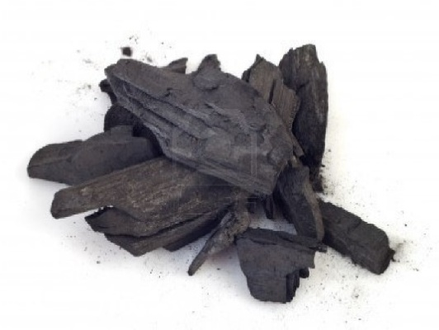



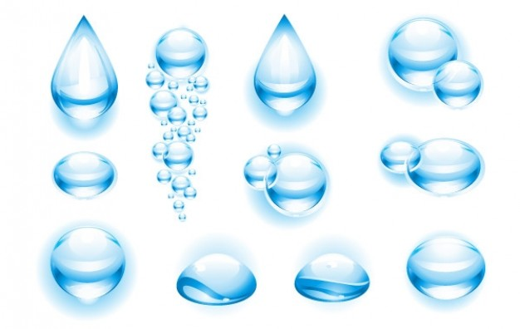



## Punto 2

## Instrucción: observa las siguientes imágenes y escribe en el recuadro el nombre de los recursos renovables representados en cada una de ellas.

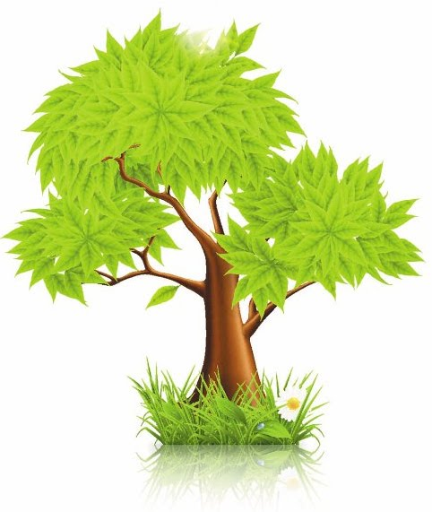

## Imagen donde se presentan varias especies de peces.



## Punto 3

## Instrucción: en el programa Paint, dibuja dos ejemplos de recursos *renovables* y *no renovables*, escribe sus nombres.